20190731冒冬手相点评
整理：枣花
主持人：今天晚上我们讲的是咱们手相与我们的健康的一些关系讲课。根据咱们传统中医理论望诊。根据藏象跟咱们全息理论来说，手相面相舌相这些都属于中医里面的望诊。通过看手相面相，我们是可以知道这个人身体健康状况的。我们今天非常荣幸的能请到咱们德明的医师冒冬。我现在先简单的介绍一下咱们的医师，冒冬医师是临床医生，是成都中医药大学中医内科博士.他是在咱们德明的一期加入德明了，就是一期学员。现在是量子班的学员，跟随老师多年，深得老师的精髓，被老师全新的中医思想是深深的吸引了，同时也跟着老师健身，更加了解咱们人体的一些构造和疾病的成因。临床工作和自身的健康，他自己也是深有体会的，所以咱们今天有请冒冬医师给我们来讲一下手相。今晚我们就按顺序来，一个是咱们的雅雅，我现在把照片发上来，雅雅在不在呢？第一张图片就是咱们河北的雅雅。雅雅在吗？如果不在，我们就点评别的。第二个人，爱琴海在吗？1333876，这个是雅雅，还是爱琴海？应该是咱们爱琴海的，我们就从爱琴海开始点评。有请咱们的冒冬医师。
冒冬：能听得到我说话吗？
主持人：可以。
冒冬：我没有看到那个图，你图发上来了吗，主播？
主持人：我发上来了，你没看到吗？
冒冬：是在直播间有图吗？
主持人：有。
冒冬：为什么我没看到图。
主持人：其他小伙伴有看到吗！
冒冬：看到了的，大家打个一吧！
主持人：我再发一次。我有发上来了，奇怪了！
冒冬：主持人，你可以帮我把可以发图的那个东西打开吗?
主持人：我从我这边发图看看，但是我好像发不了图，好像就只有主播可以发图。我有发，已经发送成功了。
冒冬：还有其他人可以发图吗？
主持人：发图就公众号、德明公开课账号可以发。
冒冬：我在QQ群里面标过标志的，画过图的那些图谁可以帮我发呢？
主持人:我再试一下,现在可以看到吗？
冒冬：没有。
主持人：好奇怪，就是这样发，昨晚我们还在发，都可以。同学们大家稍等一下，出现一个小插曲。
冒冬：现在大家看不到图，我简单的给大家把从手上能看出来的问题，大概跟大家说一下，聊一聊，虽然大家看不了图，但是我们摊开我们的手掌来看，就是我们的手掌不是分，小拇指有一侧，和大拇指有一侧是不是，分左边和右边？然后我们因为大家有左右手的差别，我来讲手的时候我们就把它缩成小指一侧，小指就是最小的小拇指，还有最大的大拇指一侧，这样子，手掌不就分为了左边和右边小指的一侧，跟大拇指的一侧，把五个手指从我们的中指往下一分，画一条竖线，分开来的话，我们人的小手指的那一侧就对应着我们人体身体的侧面。侧面肝胆的问题基本上容易反映在小指的那一侧，也就是小鱼际的位置，而我们的肺跟胃肺胃的情况容易反映在我们大拇指的那一侧，也就是我们大鱼际的那一侧。大鱼际的那一侧容易反映我们肺胃的问题，因为大家没有图，我就啰嗦一下。然后我们看手的情况，大体上我们把病人的手伸出来，我们要看看病人的手上，首先看颜色均不均匀。手长得顺不顺是不是伸出来一只手它是颜色均匀的，五指活动都是自如的，然后五指伸出来的话，它的形状没有异常，没有说哪个手指长得特别怪，特别歪什么之类的。整个手掌的掌面颜色是分布均匀的，既不是很白很苍白，也不是很红，也就是浅浅的黄色皮肤里面透一点红色，就是感觉气血很旺盛，很充足，名人含蓄的那种感觉，就说这是一双健康的手。
接着大体一看这个手有没有什么问题的时候，我们就要找细节了，比如说大鱼际上面颜色有没有发青的，大鱼际鱼际上面的肌肉够不够丰满，大鱼际上面的那些手上的横纹多不多，小鱼际有没有红点或者隐隐的点刺，种种就通过这些小的细节来反映我们人体里面的不调，这样子达到一个全息的概念。整体我们从手来看的话，就大家就先掌握这一些基本的知识，就是手摊开来一看，形状，活动度颜色，还有手温度，摸一摸就感觉一下这个手是不是一双正常的手，在细节方面再关注一下指节的位置，指腹的位置，大鱼际小鱼际掌心的位置，这方面有没有什么异常，从而判定这个人的手健不健康，也从而推测出这个人的身体健不健康，就是以局部的症状来见整体的状况，就是我们看手的意义。说了这一些的话，再看一下，就是我们的主持人能不能把图发出来！图片能够发上来了吗？
主持人：还是看不到是吗？我发了。奇怪了。
冒冬：既然就是我们的当事人，在现场的话，当事人他知道他自己手的问题，我在这边我也能看到他手的问题，要不我们就直接说一说当事人手，哪些方面有一些问题吗？虽然看不到图，但是我就这样说一下吗？然后让当事人再上来连个麦来说一下他的问题吗？然后问一问，他有什么情况可以向我们提问的吗？就是连接一下就是当事人的麦，我再跟她两个人互相聊一聊她的手的情况，这样子就可以暂时避免图像的问题。
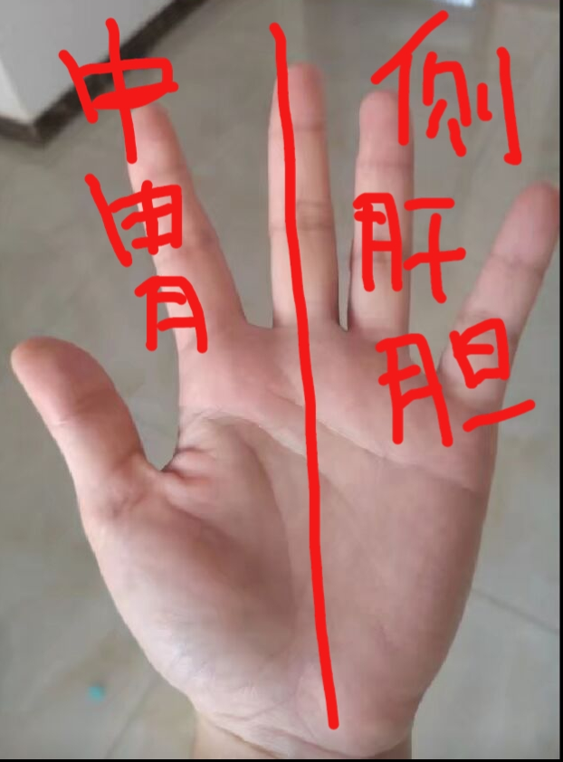
主持人：可以。这个爱琴海还在吗？爱琴海好，你可以点绿色的电话图标，就是给我们连麦。爱琴海：你好，我是爱琴海。
冒冬：你好，我在图片上我能看得到你的手，其实从总体来说，你的手都还不错，从颜色分布的情况来看，手的颜色色泽都还是挺红润的，然后手指的平整度，就是平整度也还不错，看起来还是挺顺的。从手掌过渡到手指，整个手指的关节也没有变得很粗很大，就是总体上来看，这个说明你的身体问题并不是很大，但是就挑骨头的话来看大鱼际的侧面，靠近大拇指的根部，下侧那边会有一些青筋特别明显。这种青他要么属淤，要么属寒，它反映在你的胃上，就说明你的消化系统还是稍微有一点问题。
爱琴海：确实是。
冒冬：其他从侧面的肝胆来看，就是小拇指那一侧长得也算比较平滑，然后图像上来看的话颜色也还不错，然后只是小拇指稍微往外小拇指的平展度它稍微往外侧偏了一点，它长得不够很直稍微往外侧偏了一点，它反映的是身体侧面的经脉还是比较紧，他会对小指有一个牵拉的那种感觉，不知道你平时做平举的时候，手指五个手指做平局的时候，有没有哪几个手指他会特别的胀或者是不舒服的？
爱琴海：这个情况倒没有。
冒冬：你是几期的学员？
爱琴海：我是刚进来的学员。
冒冬：没事，说明你还没有练到那一步，现在主要的是形成一个习惯，尽量我们在平时做到身体舒展，然后手臂用力往外侧延伸。这样子你试着去感觉一下手指五个手指，因为五个手指它分属的人体的，手六经其中手三阳经它是不同的，比如说它分布的手上的那几个经脉，它对每个手指的连接是不一样的。如果你反应在某几个手指特别明显的话，就说明反映了你身体里面某几条经脉，它的瘀滞或它的紧张度特别高，它就明显的会突出它部分的问题。
接下来你还会慢慢的体会一下，整体上问题来看，都不是特别的严重，主要反映的消化系统消化系统还有一个明显的问题，就是你在虎口的位置，你看到你的大拇指和食指两个指的交接处，你看你那边的横纹就特别的多。那就是皮肤皱折褶皱都非常的深，都非常的紧。它反映是在你的胃口的位置，心下胃口的那些地方，它是有一部分结。
冒冬：爱琴海它主要是反映在消化系统的问题，主要是它在它的大鱼际侧有一些淤青和虎口位置有很多的横纹，就反映它消化系统有一些问题。主要她的问题是出现在这一方面。可能她刚刚连麦的，可能也听得到了，我们就因为时间关系要不跳下一个吧。
主持人：好的。春春你那边再发一个第三个的照片，1518067YK是哪一位？一直要连麦的这个。
冒冬：3号学员夏静，大家看她这只手，首先从整体来看看，她的手就是偏薄，不够厚实，然后另外它的虎口往里面内陷了。虎口的位置除了有褶皱，跟刚刚前面的学员不一样的地方，它还往里面陷了，就相当于它有个坑，它是一个凹形的往里走的太厉害了，然后你看就是她虎口的位置是不够圆滑，她虎口不是往外突的，就是往里面凹陷的特别厉害，就是食指跟拇指那边长的顺接不是很好，另外她的手掌它的颜色偏黄，因为偏瘦又偏黄，从体质上来看，就是这个人的体质应该偏弱一些，可能这个人本身也长得比较瘦。
其他的问题还是主要的，就集中反映在消化系统的问题。简单的，我就提这些也是她最主要的问题。然后还有什么情况可以让她连个麦，她自己再说一说，然后有什么问题我可以给她稍微解答一下。夏静你可以点绿色的电话图标，另外上来给我们医师互动。
夏静：能听得见吗？
冒冬：能听得到
夏静：因为我在路上在外面杂音比较多一点。
冒冬：没事。你可以再问一个到两个问题吗？
夏静：好的，主要就是胃不舒服。在夏天吃点西瓜，吃水果，就开始胃胀，然后第二天就胃疼。
冒冬：有没有什么拉肚子，其他的还有什么胃疼，打嗝反酸，这些现象有没有？
夏静：没有反酸，主要就是胃胀。
冒冬：
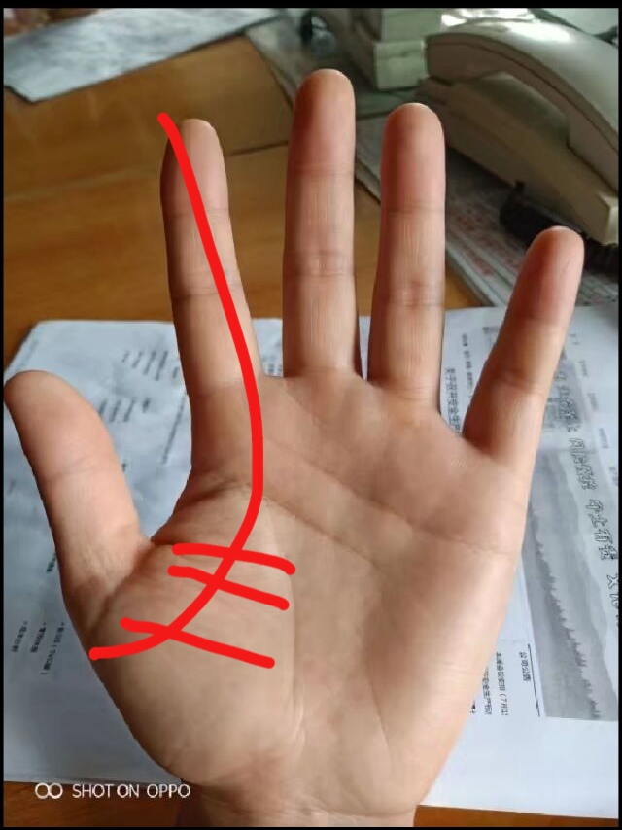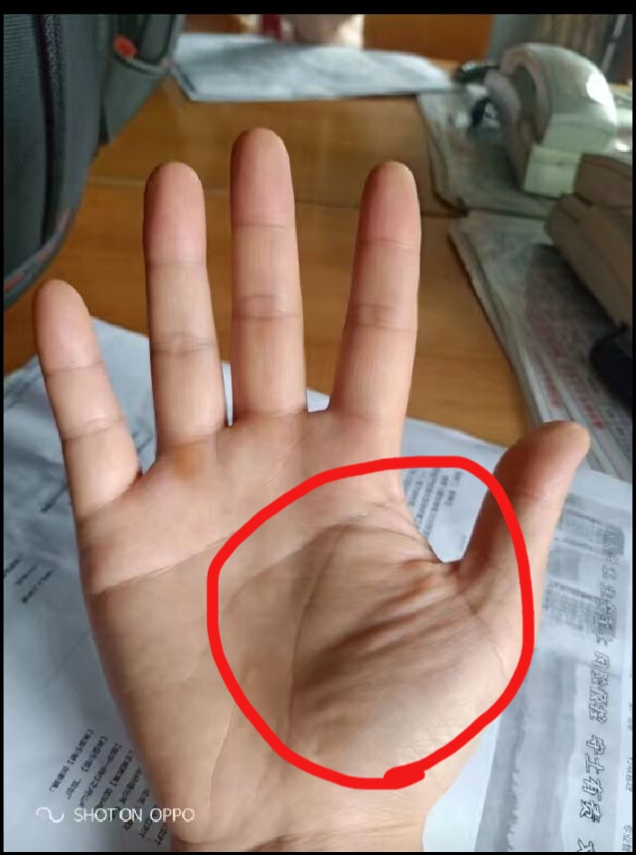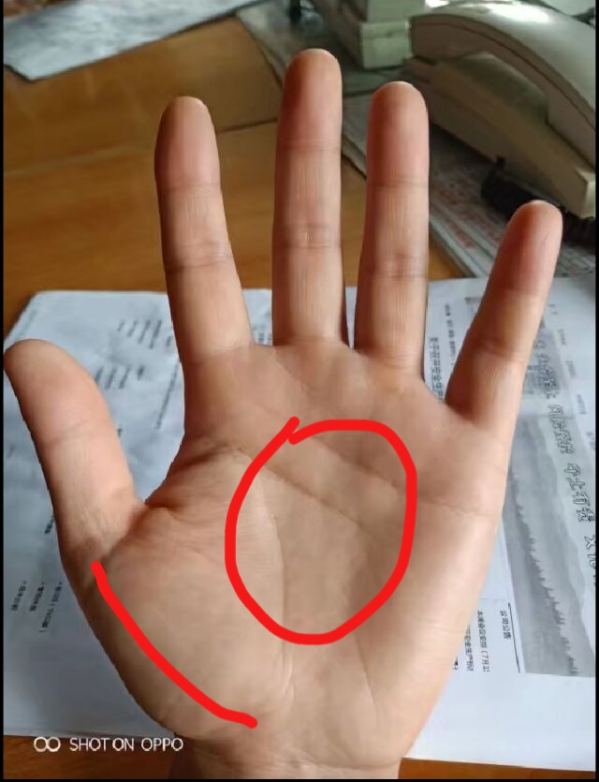
我简单的说一下，从你的手来看，都是反映着身体比较虚弱的一种表现，一方面是说明气血不够充盈，另一方面是代谢消化能力很差，大鱼际都不够饱满，很瘦薄。然后大鱼际上面密布着很多横纹很重，它反映的是消化系统的主要问题。你要想想看，一个人她消化系统，它是密布着密密麻麻的那种毛细血管在肠壁上，只有你吃进去的东西，就相当于我们烧锅一样，有足够的火，就是有足够的气血去消化吸收代谢掉这些食物才能够转化为你的能量。虽然你可以把这些烧跟烧火煮饭一样，虽然你可以加很多米，但是一旦这个锅里面没有足够的火的话，没有足够的气血的话，一样是煮不熟这些米，煮不熟这些米，你的气血就得不到正常的补充，然后就会导致你陷入一个恶性的循环。它越气血越不足，你的消化系统你的越弱，然后再加上可能锻炼以前稍微少了一点脾胃没有充足的血液能够推运出去，一方面多运动的话，可以促进我们消化系统的活动蠕动。另外你多加强锻炼的话，它气血的代谢就快一些，就是气血的运转也会快一些，这样子会促进你的消化。 一旦你这些方面不是太注意的话，再加上本身身子底很弱的话，所以就会导致你现在这种状态。建议就是把运动作为第一要务，要起到改善体质的作用，然后可以用食疗或者是药物起增益作用，但是锻炼的这种情况是必不可少的。这样子就大概把夏静的问题简单的说一下，然后我们可以过渡到下一个学员。你有锻炼吗？
夏静：这个有我也锻炼了，大概才刚开始锻炼有两个月，然后也加入了七期班。就是不能吃西瓜，吃点然后就不舒服，你看我的手就是薄一点的。不过整体看着还可以，我是一米五九，107斤也算可以吧。
冒冬：这个也可以，但是从整体上来看还是偏弱了一点。可能跟以前的体质也是有关系的。
夏静：对，以前没有怎么锻炼，然后思虑多一点，情绪也不怎么好。
冒冬：慢慢的通过自己也调整一下，会把这些问题慢慢的都给改善。关键是从生活角度上自己先把生活调整一下，然后可能会对你的整体起一个很大的改观，比如说你健身可以天天做，无时无刻的你都可以把它放在心上，但是你不可能用药或者借助于其他的外力整天这样子。
夏静：对，我每天都坚持锻炼，坚持锻炼两个月了，然后改善好多。好，我也没什么问题了，然后下一个吧，我看都快九点了，
冒冬：好的，可以，我们尽量让更多的学员能够听到吧。 我们可以过渡到下一个简单的聊一下。
夏静：好的，谢谢！
主持人：我们现在进行下一位。下一位是咱们的爱锦宣，在吗？我们这边发一下图片。发上来了，这个就是咱们今晚的第四位爱锦宣。
冒冬：
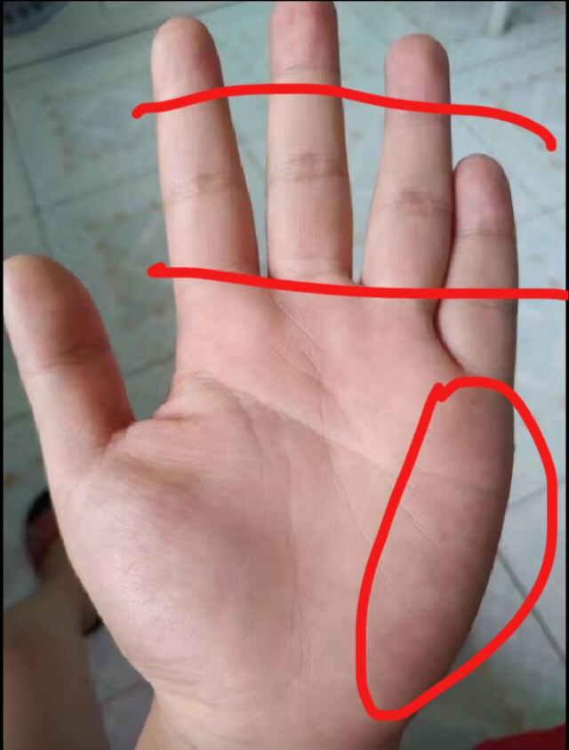
大家看我发过来的这张图，我画的那两条横线的位置，就是两条横线的位置，你看她的两条横线中间的位置，近指关节处的那几段，那两段它这四节就相对来说比较暗，有点发青的意思在里面。然后再看它的小鱼际，它的小鱼际上面颜色分布的不是很均匀，然后皮肤的里面隐藏着一些红色的点，这里面反映的是肝胆有瘀滞的表现，有余热。然后同时它的虎口跟小鱼际的位置也是有一些问题的。一方面，大鱼际上头就接大拇指，虎口的那些位置凹陷了一些，同时皱纹也是比较多，这反映着他的胃还是有点问题。所以总体上它来看的话，也是一个肝胆淤滞的情况，然后伴随着胃上有一些问题。一旦就是肝胆瘀滞了之后，他的气血往周边推运的时候，他就不能很好的到达。她也就是反应的侧面肝胆有瘀滞，然后胃上有一些问题，气血不能很好地推运到指尖这种情况。如果景先生不在麦的话，可能它就不能上麦问一些问题了，或者是我们问一下，下一个学员有没有在麦上的，我们把它的图像发出来看一下。这样子有个交流。
主持人：对。然后我问一下大家，咱们第五位是山东的邹平，在吗？第六位是咱们北京的大明，还有四川的心悦。在的话，大家在底下打字先说一下话，等一下我们就开始连麦。大明在。这张照片就是大明的手。
冒冬：
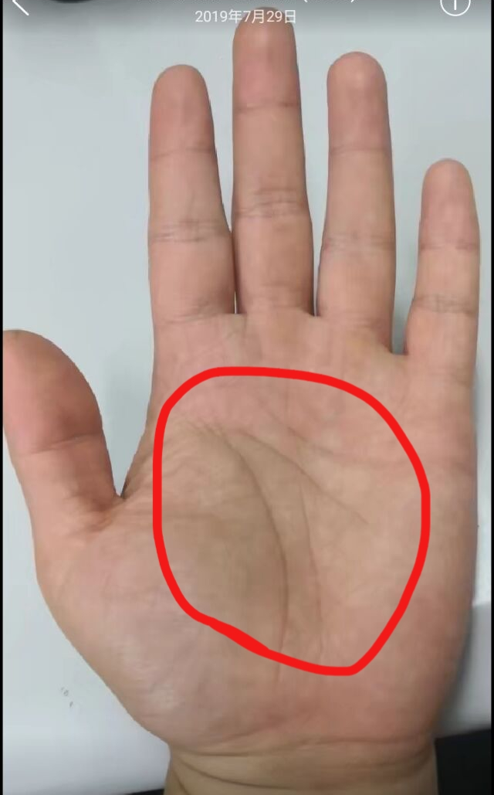
我看到大明的手了，这个手他的问题一眼就能看得出来，也特别的明显。刚刚我不是跟大家提了人体的左右，大指侧和小指侧，大指侧代表着我们的我们的肺和胃，小指侧代表了肝胆，另外我们的手掌心的位置也是代表着我们的脾胃消化系统。因为脾胃消化系统在我们人体的中焦主导一个中枢输转枢纽的一个作用。而大名的手他中焦的位置也就是手掌中心的位置，特别的黄，黄中还带着发青的那种感觉。就是一方面有四周向中间挤压，导致了中间受压迫凝结在一起，中间的掌纹特别的密集，然后中间的瘀滞特别的明显，有发青发黄的这种倾向。所以他的脾胃问题相对来说还比前面的手前面的我们的大鱼际发现的问题更严重一些。所以他的脾胃问题是他要主导主要注意的问题，以及以后努力的方向，我们可以让大明上麦聊一聊他有什么情况，然后他可以问一下。
主持人：对，大明方便跟咱们的医师互动吗？你可以给绿色的电话图标连麦。
大明：我这边就在外边信号不太好，刚才说的没错，我工作的时候，就是有时候头晕。
冒冬：他刚刚说她有头晕是吧？
主持人：对。数据说明你那边网络好像也不稳定。
冒冬：对，不太稳定，我只听到了头晕，其他还有什么情况？
大胡:主要就是工作的时候头脑不清醒，然后有时候写的时候有点想睡回头觉，感觉困！还有有时候精神不能集中，然后有点犯困！然后长期是伏案工作，不是平时胃胀嘛。
冒冬：胃？有没有什么不舒服的？
大胡:胃就是有时候吃凉的就感觉不舒服，然后吃的东西多的话，然后也是胃有点胀。
冒冬：胃有点胀，他这个问题他刚刚所说的平时人比较困乏，注意力不集中以及头晕，他其实跟他的脾胃消化系统跟中焦有着密切的关系，一旦中焦凝结了，瘀滞了堆砌在中焦那地方不化的话，他就是中焦那块运化不开，它气血就不能推进到我们人体的的周围。比如说我代谢消化的食物，我消化出来了那些能量，比如说供应的葡萄糖供应的Atp酶那些东西，它要通过脾胃的消化系统输送到血液，再从血液要推运到我们人体的四肢上，推运到我们人体的头脑上，这样子我们头脑才有足够的气血来充沛。这个人的头脑有了气血的充沛，他才能够思考，它才能够表现的精神一些，他才能够注意力能够集中，一旦你气血都不足了，就相当于你是一个想睡但是睡不着的一种人，这样的话你自然的话精力会不够，体力也会不够。还是中焦那边。涡旋不开，堆砌在那了，形成了一块什么，比如说脾胃那块地方，摸摸小腹部，从脐上从剑突下往脐上看，它这些位置要摸一摸，看看有没有结有没有硬条、条索，这些症状都能反映他自己的问题。大概我就先提这么多嘛。
主持人：对，咱们讲的非常专业，我们这边德明健身里面有各种方法。然后根据自己身体各方面的状况，做一些对应的健身动作，会比较有针对性的。然后咱们继续下一个吧，冒冬。
冒冬：好，然后我们再看下一个。
主持人：好，行。心悦有在吗？在，那你可以先连麦。你的图片又发不上来。
冒冬：
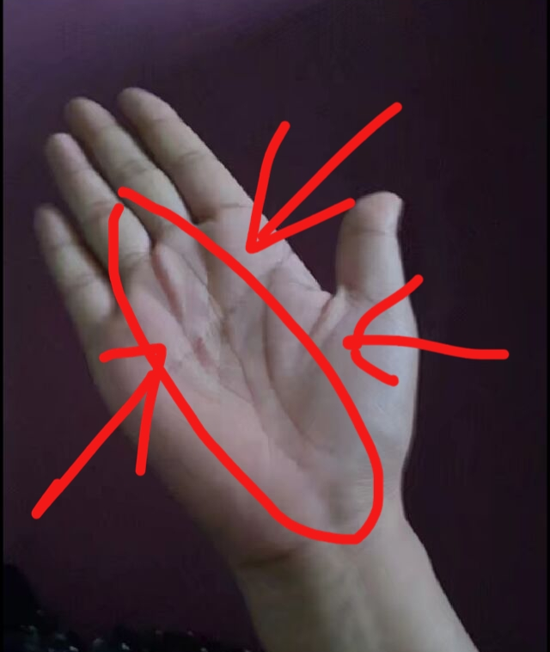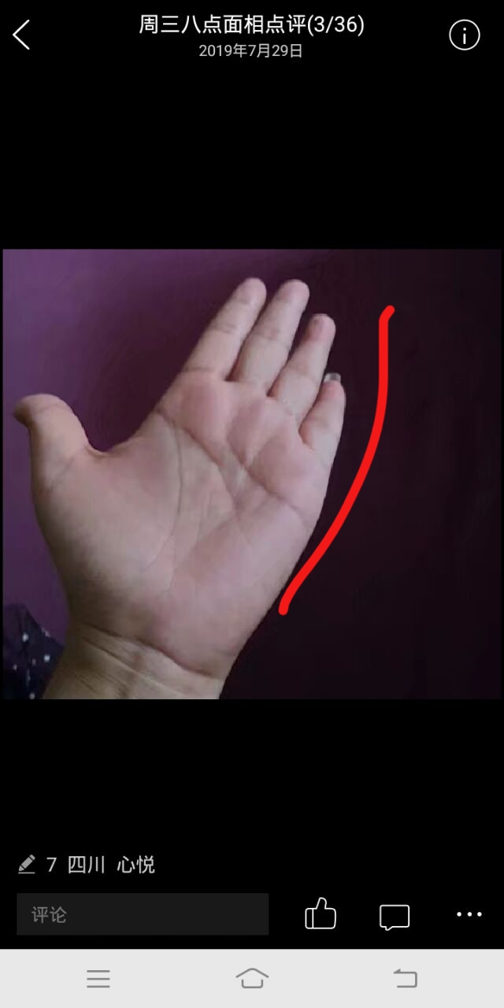
你上麦可以跟咱们一直互动，那边也看得到你发的照片。虽然大家看不到心悦的那张照片了，但是我能够看得到心悦的手部的照片，从手部的照片来看，她手部的照片就是中间的两个指，也就是无名指和中指的位置。你看她无名指和中指的位置，往手掌心往下看，都特别的有两条不正常的竖纹，褶皱的很厉害，就相当于你看它的大鱼际小鱼际看起来还是平滑的，就是伸展的还是挺好的，但是你看他手掌心的位置就相当于是小指侧和我们的拇指侧从外面往中间挤压了一样，比如说是一张平展的纸，它外侧往中间挤压了之后导致了中间有很多的褶皱，那就相当于它中间的位置因为受到了挤压的情况往中间往里面凝结在一起了，就坨在一起了，也反映了她中脉就是整个人的中轴线，不管是我们的消化系统包含在里面，还是我们的中脉都包含在里面，这一块地方都有相对的问题。表现在她脾胃系统消化系统肯定是不是很好的。另外我不知道她睡眠这些情况是什么样子的，到时候新月可以上来讲一下自己的情况，一方面消化系统，一方面睡眠到底有没有什么情况，有没有什么问题？新月是好像在麦上，她可以说一说自己的情况。另外手还是相对来说血色不够，就是手的颜色相对来说苍白一些。另外颜色有点暗，有点青，还反应了身体气血不是很足。
主持人：心悦你可以说话，你在麦上了。她还是在打字跟你对话。
冒冬：另外她现在需要注意的是什么？就是能够给她建议的是先动外侧，虽然你结在中间在里面，是深层次的问题，但是要想动到深层次的话，我们只有把外面打开，比如说像人跟人叠罗汉一样，虽然叠在最下面，最里面的那个人他承受的压力是最大的，但是我们要缓解这里面的那个人的压力，还是必须把叠罗汉上面的人一个个地挪开松开，这样子我们内部的空间才会足够的大，内部的气血供给才会足够的足。只有把外面打开了，把上面叠罗汉最重的人一个个掀开，这样子我们里面内在的问题才会有很好的空间，很好的舒展性才能够释放出去。所以这是很重要的。为什么我们练的时候要强调练四肢动四肢，要动我们的肩关节和胯关节，就是希望把外在的这些压力往外疏解，往外冲，一旦外面缓解了之后，我们内在的问题也会有一个很好的缓解。所以这就是我们为什么要强调锻炼的重要性。不知道她能不能知道我想表达的意思，虽然是内在它有一些问题，但是我们要解决内在的问题，就要从外面一层一层的往外剥离，才能够涉及到内在。内在的问题不是说你能够怎么样就能动到里面，就是我们人体的五脏六腑里面的结构，你是很少能动到的，你只有通过打开外在才能动到内在。
主持人：对，咱们德明健身就是一套由外往内的健身动作。
冒冬：就是我看了你的手，我可能会推测一下，可能你的问题不止这么多，不只是消化系统，所以睡眠可能都会有一些问题，然后可能问题也特别多，这也有问题那也有问题，这些问题可能都会对你造成一定的困扰，但是这些问题在我们锻炼的期间，我们要适当的、反正你要先知道这些问题都是存在的，但是我要尽可能的想办法去解决这些问题，就是解决这个问题的方案它也是循序渐进的，不可能一下子就能够把这些问题解决好，而且你刚刚我说病的就是你这个问题反映的层次深一点，所以它就会涉及到比如说你综合的身体体质的有出现什么问题，比如说你的睡眠它就不仅仅是跟你某一个系统有关系了，其实你整个睡眠的问题，它是关系到你的人体的整个系统的神经系统内分泌系统消化系统，所以他跟各个方面都会有很大的关系。
而你现在能做的只是从自我建设的角度一步一步的开始，就是从养成爱好动想去动，能够简简单单的动，从这种小的细节方面慢慢的做，只有等身体体质慢慢的上了一个台阶之后，可能你好多问题都可能不药而愈，慢慢的会循序渐进地好起来。这就是对她的一些建议嘛。
主持人:心悦可以吗？还有什么问题吗？时间也差不多了,要不我们可以以后再聊。
冒冬：其实这些话题聊起来的话都会很相对。在这个平台里面，也许她觉得我们好像聊的是很敏感的话题。其实我没有涉及到说看这个首相那个手相，也就是说通过你的手能够反映你身体的一些简单的问题。比如说我手的颜色不对，我手长得的不对啊，我手冷热不对，这些很简单的问题，我手发麻我手发凉，这些好多简单的问题只是反你身体的一些问题，它并不会涉及到什么其他的问题，而我本身我们也是临床的医生，也不是说是什么江湖骗子什么之类的，所以以后我们可能会选择一个更适合的场合嘛，或者是更好的互动方式跟大家来随便闲聊闲聊嘛。今天我们可能就只能到这里。
主持人：今天咱们冒冬医师也非常专业的给大家剖析了你的身体的状况，那我们今晚就到这里了，大家晚安。拜拜，谢谢大家！

